МИНИСТЕРСТВО ОБРАЗОВАНИЯ И НАУКИ РЕСПУБЛИКИ БЕЛАРУСЬ

БЕЛОРУССКИЙ НАЦИОНАЛЬНЫЙ ТЕХНИЧЕСКИЙ УНИВЕРСИТЕТ

Факультет информационных технологий и робототехники (ФИТР)

Кафедра программного обеспечения информационных систем и технологий

**О Т Ч Е Т**

**ПО ЛАБОРАТОРНОЙ РАБОТЕ №5**

# «**Разработка приложения с использованием массивов**»

**по курсу:**

***"РАЗРАБОТКА ПРИЛОЖЕНИЙ В ВИЗУАЛЬНЫХ СРЕДАХ "***

|  |  |
| --- | --- |
| Выполнили: | Студент: Журович К.С.  Гр. 10701121 |
| Проверил, доцент: | Гурский Н.Н. |

Минск – 2022

**ЛАБОРАТОРНАЯ РАБОТА**

# **Разработка приложения с использованием массивов** **в визуальной среде Visual Studio.**

***Цель лабораторной работы:*** изучить свойства компоненты TStringGrid. Написать программу с использованием массивов.

**Задание:** Задана матрица размером . Определить *k -* количество "особых" элементов матрицы, считая элемент "особым", если он больше суммы остальных элементов своего столбца.

**Код программы:**

using System;

using System.Collections.Generic;

using System.ComponentModel;

using System.Data;

using System.Drawing;

using System.Linq;

using System.Text;

using System.Threading.Tasks;

using System.Windows.Forms;

namespace visual3

{

public partial class Form1 : Form

{

public Form1()

{

InitializeComponent();

richTextBox1.Text = "Lab.rab.№1 St. gr. 10701121 Zhurovich K.S.\n";

}

private void button1_Click_1(object sender, EventArgs e)

{

try

{

double x1 = Convert.ToDouble(textBox1.Text);

double x2 = Convert.ToDouble(textBox2.Text);

int n = Convert.ToInt32(textBox3.Text);

double h = Convert.ToDouble(textBox4.Text);

richTextBox1.Text += label1.Text + " =" + textBox1.Text + "\n" + label2.Text + " = " + textBox2.Text + "\n" + label3.Text + " = " + textBox3.Text + "\n" + label4.Text + " = " + textBox4.Text + "\n";

double w = 0;

while (x1 <= x2)

{

w = Math.Pow(x1, 2 * n) / Factorial(2 * n);

richTextBox1.Text += "при x = " + Convert.ToString(Math.Round(x1,4)) + " Сумма = " + Convert.ToString(Math.Round(w,4)) + "\n";

x1 += h;

}

}

catch

{

richTextBox1.Text += "Ошибка\n";

}

}

int Factorial(int n)

{

if (n == 1) return 1;

return n * Factorial(n - 1);

}

}

}

**Скриншот результата:**

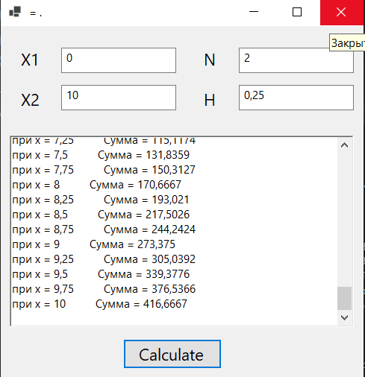

Рис. 1 – Результат выполнения программы

**Вывод:** В данной лабораторной работе мы научились пользоваться стандартными компонентами организации переключений (TCheckBox, TRadioGroup и др.). Используя компоненты организации переключений разработать интерфейс и программу для заданного разветвляющегося алгоритма.